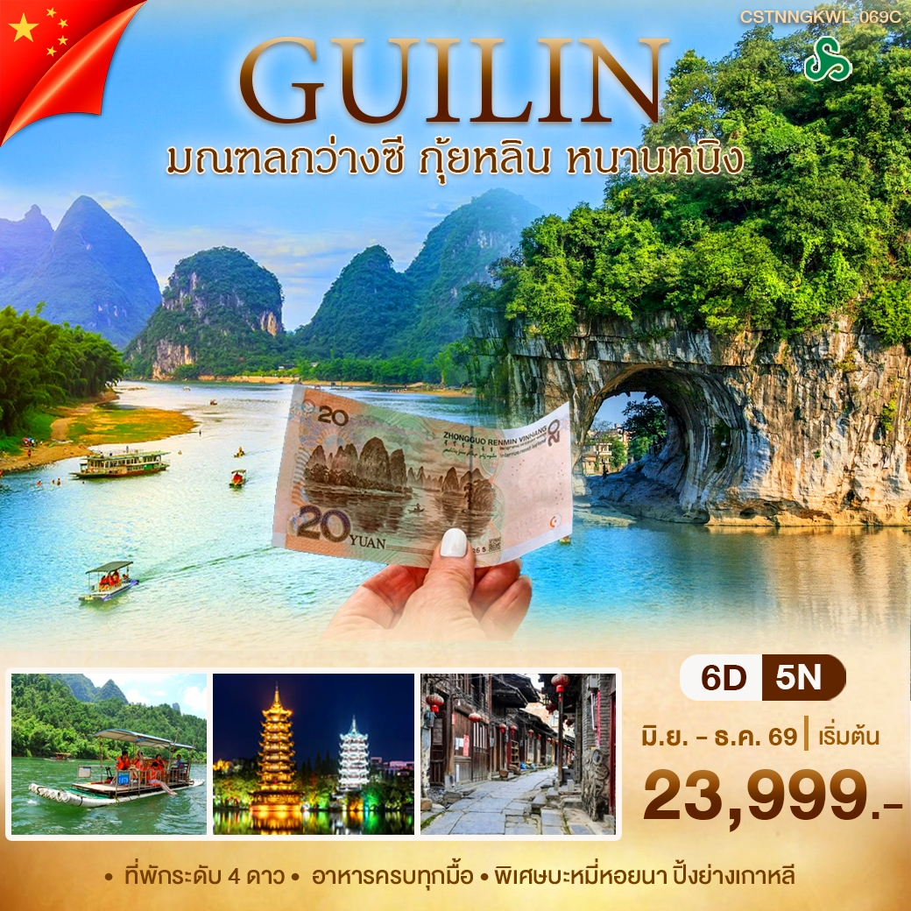

วันแรก สนามบินสุวรรณภูมิ – หนานหนิง – เมืองโบราณเซียงสือ
12.00 น. นัดพบสนามบินสุวรรณภูมิ อาคารผู้โดยสารขาออก สายการบิน สปริงแอร์ไลน์
โดยมีเจ้าหน้าที่ของบริษัทคอยอำนวยความสะดวกด้านสัมภาระและเอกสารให้แก่ท่าน
15.15 น. เหินฟ้าสู่เมืองหนานหนิง โดยสายการ สปริงแอร์ไลน์ เที่ยวบินที่ 9C6466
18.25 น. ถึงสนามบินเมืองหนานหนิง หลังผ่านพิธีการตรวจคนเข้าเมืองและด่านศุลกากรเรียบร้อยแล้ว
นำท่านนั่งเดินทางสู่ เมืองหนานหนิง ระหว่างทางให้ท่านได้ชมวิวทิวทัศน์อันสวยงามกับความงามของธรรมชาติ นำท่านชมเมืองโบราณเซียงสือ เป็นเมืองโบราณที่สวยที่สุดในหนานหนิง
นำท่านเข้าสู่ที่ YUEXIN HOTEL NANNING AIRPORT หรือเทียบเท่า 4 ดาว
วันที่สอง หนานหนิง – หลิ่วโจว – สวนหลงถาน – วัดขงจือ – หยางซั่ว
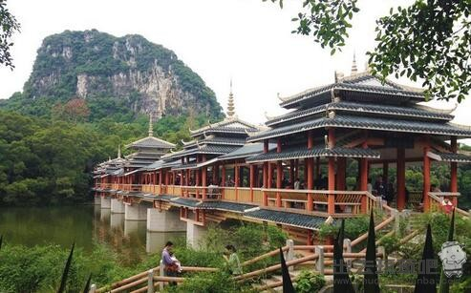
เช้า รับประทานอาหาร ณ ที่พัก หลังอาหารนำท่านเดินทางสู่ เมืองหลิ่วโจว
จากนั้นนำท่าน ชมสวนหลงถานสวยงามมาก วิวมีเสน่ห์ ภายในอุทยาน มีหมู่บ้านแม้ว หมู่บ้านตงและมีสะพานลมฝน ที่สวยงามเก๋ ๆ
กลางวัน รับประทานอาหาร ณ ภัตตาคาร
หลังอาหารนำท่านสู่ วัดขงจือ วัดที่สร้างขึ้นเพื่ออุทิศให้กับยอดนักปราชญ์ขงจือกับรูปแบบสถาปัตกรรมกรรมจีนอัน สง่าใหญ่โตโอ่โถง จากนั้นเดิน ทางสู่เมืองหยางซั่ว
ค่ำ รับประทานอาหาร ณ ภัตตาคาร เมนูพิเศษบะหมี่หอยนา อันขึ้นชื่อ
นำท่านเข้าสู่ที่พัก ELITE GARDEN HOTEL YANGSHUO หรือเทียบเท่า 4 ดาว
วันที่สาม หยางซั่ว –เขาลูยี่ - ล่องเรือแพไม้ไผ่แม่น้ำหลีเจียง(ครึ่งสาย) – ช้อปปิ้งถนนซีเจีย
เช้า รับประทานอาหาร ณ ที่พักหลังอาหาร นำท่านเดินทางสู่เขาลูยี่ หรือเขาอวตารใน เมืองหยางซั่ว
ของกุ้ยหลิน นำท่านนั่งกระเช้า ขึ้นสู่ยอดเขาหยูยี่ เมื่อนั่งกระเช้าถึงจุดชมวิวบนยอดเขาแล้วท่าน
จะได้สัมผัสกับทัศนียภาพแบบ Panorama 360 องศา โอบล้อมด้วยขุนเขาหินปูนน้อยใหญ่ที่ตั้งเรียงรายกว่าพันลูกท่านสามารถเดินสะพานเชือกข้ามหุบเขา เดินสะพานกระจกสุดหวาดเสียว และถ่ายภาพที่จุดชมวิวบนยอดเขา ซึ่งผสมผสานระหว่างเทคโนโลยีสมัยใหม่ ขุนเขา และวัฒนธรรม ของชนกลุ่มน้อยเข้าด้วยกันอย่างลงตัว ให้นักเดินทางรู้สึกราวกับว่าได้เข้าไปอยู่ในภาพวาดทิวทัศน์ของกุ้ยหลิน
กลางวัน รับประทานอาหาร ณ ภัตตาคาร หลังอาหารนำท่านล่องเรือแพไม้ไผ่ชมแม่น้ำหลีเจียง (ครึ่งสาย)
ได้ชื่อว่าเป็นแม่น้ำที่มีทัศนียภาพสวยที่สุดแห่งหนึ่งของจีน กล่าวคือสองฟากฝั่งจะเรียงราย และเลื่อมล้ำสลับซับซ้อนกันไปมาของทิวเขาลูกน้อยใหญ่ ที่มีลักษณะรูปร่างดงามต่างๆ จนก่อให้เกิดภาพจินตนาการขึ้นมากมาย และความงามธรรมชาติของทัศนียภาพแถบแม่น้ำหลีเจียง รวมกับเหล่าทิวเขา ยังเป็นแรงดลใจให้เกิดภาพวาดทิวทัศน์ อันสวยงามจากนักจิตรกรเอก ที่มีชื่อเสียงของจีน
จากนั้นนำท่านเดินสู่กุ้ยหลิน ช้อปปิ้งถนนซีเจีย ให้ท่านได้ช้อปปิ้งสินค้าพื้นเมืองมากมาย
ค่ำ รับประทานอาหาร ณ ภัตตาคาร อาหารพิเศษเผือกคริสตัล หมูสามชั้นอบเผือกและปลาอบเบียร์
หลังอาหารนำท่านเข้าสู่ ที่พัก EMME HOTEL Guilin หรือเทียบเท่า 4 ดาว
วันที่สี่ กุ้ยหลิน – เขางวงช้าง – เจดีย์เงินเจดีย์ทอง(ชมด้านนอก)–ประตูโบราณกู่หนานเหมิน
บัวหิมะ – อาคารเซียวเหยา – ถนนโบราณตงซี – ร้านผ้าไหม – ช้อปปิ้งPOP MART
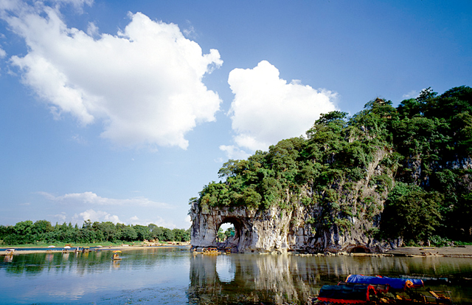
เช้า รับประทานอาหาร ณ ที่พัก หลังอาหารนำท่านเดินทางสู่ กุ้ยหลิน นำท่านชมเขางวงข้าง สัญลักษณ์ ของเมืองกุ้ยหลินตั้งอยู่ริมแม่น้ำหลีเจียง ใจกลางเมืองกุ้ยหลินบริเวณจุดบรรจบของแม่น้ำหลีเจียงและแม่น้ำถาวฮันจะมองเห็นเขางวงช้างเด่นสง่าราวกับมีชีวิตท่ามกลางสายน้ำและขุนเขา จากนั้นนำท่านชมด้านนอกชมเจดีย์เงินและเจดีย์ทองเพื่อเป็นศิริมงคล อยู่ในทะเลสาบซานหู เป็นเจดีย์คู่ เจดีย์หนึ่ง สร้างด้วยทองเหลือง ถือว่าเป็นเจดีย์ทองเหลืองที่ใหญ่ที่สุด ในโลก ส่วนอีกเจดีย์สร้างด้วยปูนเป็นสีเงินรอบๆทะเลสาบอากาศดี วิวทิวทัศน์สวยงามยิ่งนักถือว่าเป็นจุดชมวิวที่สวยงามอีกแห่งหนึ่งในกุ้ยหลิน
กลางวัน รับประทานอาหาร ณ ภัตตาคาร หลังอาหารนำท่านเดินทางสู่ ร้านยาบัวหิมะ หรือที่รู้จักกันดีในชื่อ “ครีมเป่าซู่ถัง” สรรพคุณเป็นเลิศในด้านรักษาแผลไฟไหม้ผุพองและแมลงกัดต่อยเป็นยาสามัญประจำบ้าน จากนั้นนำท่าน ชมอาคารเซียวเหยา ซึ่งเป็นตึกที่สูงตระหง่าและงดงามมากในยามค่ำคืน จากนั้นนำท่านช้อปปิ้งถนนโบราณตงซี หลังจากนั้นนำท่านไป ร้านผ้าไหม จากนั้นนำท่านช้อปปิ้ง POP MART อิสระให้ท่านช้อปปิ้ง สินค้าอาร์ตทอยยอดนิยม ไม่ว่าจะเป็น MOLLY, CRYBABY,MONTER LA BUBU ฯลฯ
ค่ำ รับประทานอาหาร ณ ภัตตาคาร เมนูพิเศษ ปิ้งย่างเกาหลี
หลังอาหารนำท่านเข้าสู่ ที่พัก EMME HOTEL Guilin หรือเทียบเท่า 4 ดาว
วันที่ห้า กุ้ยหลิน – เมืองโบราณต้าซวี – ร้านหยก – ประตูโบราณกู่หนานเหมิน – หนานหนิง
เช้า รับประทานอาหาร ณ ที่พัก หลังอาหารนำท่านสู่ เมืองโบราณต้าซวี ที่ตั้งอยู่ในอำเภอหลิงชวน เมืองโบราณที่ยังตงถูกอนุรักษ์ไว้เป็ นอย่างดี นอกจากจะได้บรรยากาศแบบย้อนยุคที่หาดูได้ยาก ที่นี่ยังมี ศาลเจ้ากวนอูอายุหลายร้อยปี แหล่งรวมรูปป้ันเทพกวนอูและองค์เทพเจ้าอื่นๆกว่า 8000 องค์ บ้านเรือนโบราณยุคราชวงศ์หมิง และราชวงศ์ ชิงอายุกว่า 400 ปี ถนนสายโบราณที่มีโรงเตี้ยม โรงน้ำชา โรงจำนำ โรงย้อมผ้า และร้านค้าโบราณมากมาย ปัจจุบันยังถูกอนุรักษ์ไว้เป็นอย่างดี สะพานโค้งหินโบราณที่เป็นจุดถ่ายรูปยอดฮิต จากนั้นนำ ท่านช้อปปิ้งสินค้า ร้านหยก หยกอัญมณีศักดิ์สิทธิ์ที่นามาซึ่งสิริมงคล ความเจริญรุ่งเรืองร่ำรวยแก่ผู้สวมใส
กลางวัน รับประทานอาหาร ณ ภัตตาคาร หลังอาหารนำท่านชมประตูโบราณกู่หนานเหมิน ตั้งอยู่บริเวณทะเลสาบหยงหู สร้างในสมัยราชวงศ์ถัง สมควรแก่เวลานำท่านนั่งรถบัสเดินทางกลับหนาหนนิง ระหว่างทางให้ท่านได้ชมวิวทิวทัศน์อันสวยงามกับความงามของธรรมชาติ
ค่ำ รับประทานอาหาร ณ ภัตตาคาร เมนูพิเศษ สุกี้เสฉวนหมาล่า
หลังอาหารนำท่านเข้าสู่ ที่พัก YUEXIN HOTEL NANNING AIRPORT หรือเทียบเท่า 4 ดาว
หรือเทียบเท่า 4 ดาว
วันที่หก หนานหนิง – สนามบินสุวรรณภูมิ
เช้า รับประทานอาหาร ณ ที่พัก จากนั้น สมควรแก่เวลา นำท่านเดินทางสู่สนามบินหนานหนิง
12.55 น. เหินฟ้าสู่สนามบินสุวรรณภูมิ โดยสายการบินสปริงแอร์ไลน์ เที่ยวบินที่ 9C6465
14.15น. ถึงสนามบินสุวรรณภูมิโดยสวัสดิภาพ

*******************************************************************************************************************

อัตราค่าบริการ หนานหนิง หยางซั่ว กุ้ยหลิน 6 วัน 5 คืน
โดยสายการบิน 9C Airlines
วันเดินทาง (ราคาเด็กเท่ากับผู้ใหญ่) | ราคาท่านละ  (พักห้องคู่) | พักเดี่ยว (เพิ่ม)
25-30 มิถุนายน 2569 | 23,999.- | 3,500.-
2-7, 16-21 , 25-30 กรกฏาคม 2569 | 24,999.- | 3,500.-
7-12, 20-25 สิงหาคม 2569 | 24,999.- | 3,500.-
3-8,17-22, 24-29 กันยายน 2569 | 24,999 | 3,500.-
11-16 , 23-28 ตุลาคม 2569 | 25,999.- | 3,500.-
5-10, 12-17, 19-24 พฤศจิกายน 2569 | 25,999 | 3,500.-
5-10, 17-22 ธันวาคม 2569 | 25,999.- | 3,500.-

หมายหตุ ถ้าเป็นวันหยุดนักขัตฤกษ์ โทรสอบถามราคาตั๋วเครื่องบินกับบริษัทฯอีกครั้ง
หมายเหตุ จำนวนผู้เดินทาง 16 ท่านขึ้นไป มีหัวหน้าทัวร์ เดินทางไปด้วย

อัตรานี้รวม
ค่าตั๋วเครื่องบินไป-กลับ
ค่าน้ำหนักกระเป๋าท่านละ 20 กิโลกรัม จำนวน 1 ใบเท่านั้น
ค่าโรงแรมที่พักตามรายการที่ระบุ (สองท่านต่อหนึ่งห้อง)
ค่าเข้าชมสถานที่ต่างๆ ตามรายการที่ระบุ
ค่ารถรับส่งและระหว่างนำเที่ยวตามรายการที่ระบุ
ค่าประกันอุบัติเหตุระหว่างการเดินทาง ท่านละไม่เกิน 1,000,000 บาท (ตามข้อตกลงระหว่างบริษัทฯกับบริษัทประกัน)

อัตรานี้ไม่รวม
กระเป๋าเดินทางในกรณีที่น้ำหนักเกินกว่าที่สายการบินกำหนด 20 กิโลกรัมต่อท่าน
ค่าทำหนังสือเดินทาง (Passport)
ค่าใช้จ่ายส่วนตัวนอกเหนือจากรายการ เช่น ค่าเครื่องดื่ม, ค่าอาหารที่สั่งเพิ่มเอง, ค่าโทรศัพท์, ค่าซักรีด ฯลฯ
ค่าอาหารที่ไม่ได้ระบุไว้ในรายการ
ค่าทำใบอนุญาตที่กลับเข้าประเทศของคนต่างชาติหรือคนต่างด้าว
ค่าภาษีมูลค่าเพิ่ม 7% (กรณีต้องการใบกำกับภาษี) และค่าภาษีบริการหัก ณ ที่จ่าย 3%
ไม่รวมค่าทิปไกด์ท้องถิ่น ,คนขับรถ, หัวหน้าทัวร์ ท่านละ 10 หยวน /วัน/ท่าน

สำรองที่นั่ง
มัดจำ ท่านละ 15,000 บาท พร้อมแจ้งชื่อเป็นภาษาอังกฤษตามหนังสือเดินทาง
ส่วนที่เหลือชำระทั้งหมดก่อนการเดินทาง 15 วัน

